СОВЕТ ДЕПУТАТОВ ЯРКОВСКОГО СЕЛЬСОВЕТА
НОВОСИБИРСКОГО РАЙОНА НОВОСИБИРСКОЙ ОБЛАСТИ

ЧЕТВЕРТОГО СОЗЫВА

РЕШЕНИЕ
внеочередной тридцать девятой сессии

27.04.2012 г. с. Ярково № 6

Об утверждении герба Ярковского сельсовета
Новосибирского района Новосибирской области

Рассмотрев проект Положения о гербе Ярковского сельсовета Новосибирского района Новосибирской области и эскизы герба Ярковского сельсовета Новосибирского района Новосибирской области, руководствуясь статьей 9 Федерального закона от 06.10.2003 г. № 131-ФЗ «Об общих принципах организации местного самоуправления в Российской Федерации», статьей 4 Устава Ярковского сельсовета Новосибирского района Новосибирской области, Совет депутатов Ярковского сельсовета Новосибирского района Новосибирской области
РЕШИЛ:
1. Принять Положение о гербе Ярковского сельсовета Новосибирского района Новосибирской области (Приложение № 1).
2. Утвердить графическое изображение (рисунок) герба Ярковского сельсовета Новосибирского района Новосибирской области в многоцветном, одноцветном и одноцветном с использованием условной штриховки для обозначения цветов, воспроизведениях (Приложения №№ 2, 3, 4).
3. Опубликовать настоящее решение в газете Новосибирского района «Приобская правда» и разместить на официальном сайте Ярковского сельсовета Новосибирского района Новосибирской области в сети «Интернет».
4. Направить Положения о гербе Ярковского сельсовета Новосибирского района Новосибирской области на экспертизу в Геральдический совет при Президенте Российской Федерации с последующим внесением герба Ярковского сельсовета Новосибирского района Новосибирской области в Государственный геральдический регистр Российской Федерации.
5. Контроль за исполнением настоящего решения возложить на постоянную комиссию Совета депутатов Ярковского сельсовета Новосибирского района Новосибирской области по вопросам местного самоуправления.

Глава Ярковского сельсовета
Новосибирского района Новосибирской области С.А. Гореликов
Приложение № 1
к решению внеочередной тридцать девятой сессии
Совета депутатов Ярковского сельсовета
Новосибирского района Новосибирской области
четвертого созыва от 27.04.2012 г. № 6

Положение
о гербе Ярковского сельсовета
Новосибирского района Новосибирской области

Настоящим Положением устанавливается герб Ярковского сельсовета Новосибирского района Новосибирской области (далее – герб Ярковского сельсовета), его описание, обоснование символики и порядок официального использования.

1. Общие положения

1.1. Герб Ярковского сельсовета - опознавательно-правовой знак, в котором символически отражено географическое, природное, историческое, экономическое своеобразие Ярковского сельсовета Новосибирского района Новосибирской области (далее - Ярковского сельсовета), составленный и употребляемый в соответствии с федеральным законодательством и геральдическими правилами.
1.2. Герб Ярковского сельсовета является официальным символом Ярковского сельсовета.
1.3. Герб Ярковского сельсовета подлежит внесению в Государственный геральдический регистр Российской Федерации.

2. Геральдическое описание и
обоснование символики герба

2.1. Геральдическое описание герба Ярковского сельсовета:
Герб представляет собой геральдический щит, пересеченный на лазоревое и зеленое поля серебряным поясом, обремененным узким лазоревым поясом.
В лазоревом поле - выходящее золотое солнце (без изображения лица), в зеленом поле - золотой росток с тремя листами, соприкасающийся верхним концом с серебряным поясом.
Щит может быть увенчан золотой территориальной короной установленного для сельских поселений образца.
2.2. Обоснование символики герба Ярковского сельсовета:
Верхнее лазоревое (синее) поле символизирует небо, благополучие, мирный труд. Нижнее зеленое поле – луговую траву, изобилие, красоту сибирской природы.
Лазоревый (синий) пояс обозначает реку Тулу, протекающую через Ярковский сельсовет.
Золотой (желтый) росток, тянущийся к солнцу – символизирует трудолюбие и развитие.
Солнце символизирует счастье, как результат трудолюбия. Солнце – в данном случае Яркое - Ярково, делает герб «говорящим».
Подсолнух, образованный из фигур Ростка и Солнца - является символом растениеводства – основного направления экономики в данной местности.

3. Порядок воспроизведения герба

3.1. Воспроизведение герба Ярковского сельсовета допускается:
- в многоцветном, одноцветном и одноцветном с использованием условной штриховки для обозначения цветов, вариантах;
- в виде объемного или графического изображения;
- в различной технике исполнения и из различных материалов;
- отличных от образцов размеров с сохранением геральдических характеристик изображения;
- без геральдического щита.
3.2. Воспроизведение герба Ярковского сельсовета независимо от его размеров и техники исполнения, всегда должно точно соответствовать его геральдическому описанию, указанному в пункте 2.1 настоящего Положения и общим геральдическим правилам.

4. Порядок официального использования и
размещения герба

4.1. Герб Ярковского сельсовета помещается:
- на вывесках, фасадах зданий Совета депутатов Ярковского сельсовета Новосибирского района Новосибирской области и администрации Ярковского сельсовета Новосибирского района Новосибирской области (далее – Совет депутатов, администрация Ярковского сельсовета) и иных органов местного самоуправления, образованных в соответствии с Уставом Ярковского сельсовета;
- в залах заседаний Совета депутатов и администрации Ярковского сельсовета, служебных кабинетах Главы Ярковского сельсовета и председателя Совета депутатов, руководителей иных органов местного самоуправления;
- на печатях, штампах, бланках Совета депутатов, администрации Ярковского сельсовета, иных органов местного самоуправления;
- на бланках Главы Ярковского сельсовета;
- на бланках Почетных грамот, благодарностей, свидетельств, удостоверений почетных званий и других наград, устанавливаемых Советом депутатов и администрацией Ярковского сельсовета;
- на служебных удостоверениях депутатов Совета депутатов, лиц, замещающих муниципальные должности муниципальной службы в Ярковском сельсовете.
4.2. Герб Ярковского сельсовета может помещаться на:
- наградах и памятных знаках, установленных Советом депутатов и администрацией Ярковского сельсовета;
- должностных знаках Главы Ярковского сельсовета, председателя и депутатов Совета депутатов, муниципальных служащих и работников органов местного самоуправления Ярковского сельсовета;
- вывесках, печатях, штампах, бланках, грамотах учреждений и предприятий, находящихся в муниципальной собственности, муниципальном управлении или подчинении, а также органов, организаций, учреждений и предприятий, учредителем которых является Ярковский сельсовет;
- указателях границ Ярковского сельсовета при въезде в муниципальное образование;
- объектах недвижимого имущества и транспортных средствах, находящихся в муниципальной собственности.
4.3. Допускается использование герба Ярковского сельсовета:
- в оформлении официальных и культурно-массовых мероприятий, проводимых Советом депутатов и администрацией Ярковского сельсовета, в том числе на общественном транспорте, улицах, витринах, стендах, транспарантах и т.д.;
- на визитных карточках депутатов Совета депутатов, Главы Ярковского сельсовета и сотрудников администрации Ярковского сельсовета;
- конвертах, открытках, приглашениях, календарях и другой полиграфической продукции, выпускаемой по заказу Совета депутатов и администрации Ярковского сельсовета;
- на печатных и иных изданиях информационного, научного, научно-популярного, справочного, познавательного, краеведческого, географического, путеводительного и сувенирного характера;
- при изготовлении памятных и юбилейных медалей, знаков, значков, вымпелов и другой сувенирной продукции;
- на некоторых видах продукции, производимой в Ярковском сельсовете.
4.4. Герб Ярковского сельсовета не подлежит использованию на печатях, штампах, бланках, вывесках органов государственной власти, органов местного самоуправления других муниципальных образований и подчиняемых им учреждений, организаций, предприятий, действующих на территории Ярковского сельсовета, а также общественных организаций.
4.5. Гербы (геральдические знаки) муниципальных образований, общественных объединений, предприятий, учреждений и организаций независимо от форм собственности не могут быть идентичны гербу Ярковского сельсовета.
4.6. Герб Ярковского сельсовета не может быть использован в качестве геральдической основы гербов (геральдических знаков) других муниципальных образований, общественных объединений, предприятий, учреждений и организаций.
4.7. При одновременном размещении Государственного герба Российской Федерации, либо герба Новосибирской области и герба Ярковского сельсовета, герб Ярковского сельсовета располагается с правой стороны от Государственного герба Российской Федерации, либо герба Новосибирской области, если стоять к ним лицом.
При одновременном размещении Государственного герба Российской Федерации, герба Новосибирской области и герба Ярковского сельсовета, Государственный герб Российской Федерации располагается в центре. С левой стороны от Государственного герба Российской Федерации располагается герб Новосибирской области, с правой стороны от Государственного герба Российской Федерации располагается герб Ярковского сельсовета, если стоять к ним лицом.
При одновременном размещении чётного числа гербов (но более двух), либо нечётного числа гербов (но более трех) порядок размещения Государственного герба Российской Федерации, герба Новосибирской области, герба Ярковского сельсовета, гербов иных субъектов Российской Федерации, муниципальных образований, общественных объединений, предприятий, учреждений и организаций определяется в соответствии с требованиями статьи 9 Федерального конституционного закона от 25 декабря 2000 года № 2-ФКЗ «О Государственном гербе Российской Федерации», статьи 9 Закона Новосибирской области от 5 июня 2003 года № 119-ОЗ «О гербе Новосибирской области» и настоящим Положением.
4.8. При одновременном размещении Государственного герба Российской Федерации, герба Новосибирской области и герба Ярковского сельсовета, размер герба Ярковского сельсовета не может превышать размеры Государственного герба Российской Федерации и герба Новосибирской области, при этом Государственный герб Российской Федерации и герб Новосибирской области не могут быть размещены ниже герба Ярковского сельсовета.
4.9. Иные случаи использования герба Ярковского сельсовета устанавливаются Главой Ярковского сельсовета.
4.10. Использование графического изображения (рисунка) герба Ярковского сельсовета, в том числе в коммерческих целях, может осуществляться только при наличии согласования администрации Ярковского сельсовета.
4.11. Герб Ярковского сельсовета с момента утверждения его Советом депутатов не является объектом авторских прав в соответствии с подпунктом 2 пункта 6 статьи 1259 Гражданского кодекса Российской Федерации (часть четвертая).

5. Ответственность за нарушение настоящего Положения

5.1. Использование герба Ярковского сельсовета с нарушением настоящего Положения, а также надругательство над гербом Ярковского сельсовета влечет за собой административную ответственность в соответствии с законодательством Российской Федерации и Новосибирской области.

Приложение № 2
к решению внеочередной тридцать девятой сессии
Совета депутатов Ярковского сельсовета
Новосибирского района Новосибирской области
четвертого созыва от 27.04.2012 г. № 6

Многоцветное воспроизведение

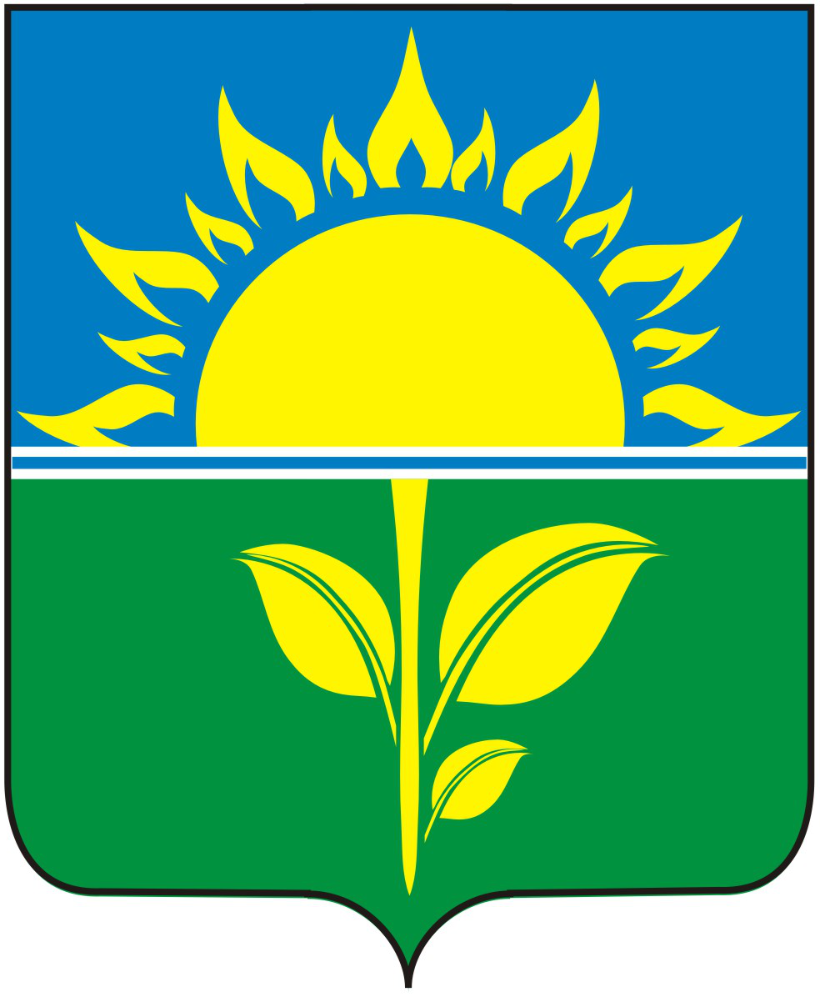
Приложение № 3
к решению внеочередной тридцать девятой сессии
Совета депутатов Ярковского сельсовета
Новосибирского района Новосибирской области
четвертого созыва от 27.04.2012 г. № 6

Одноцветное воспроизведение

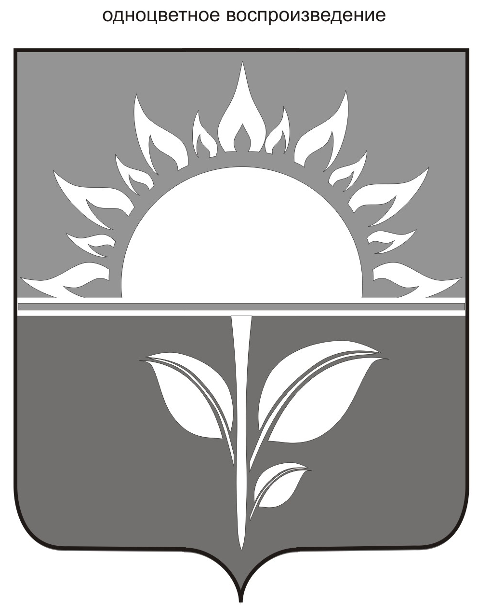

Приложение № 4
к решению внеочередной тридцать девятой сессии
Совета депутатов Ярковского сельсовета
Новосибирского района Новосибирской области
четвертого созыва от 27.04.2012 г. № 6

Одноцветное воспроизведение с использованием
условной штриховки для обозначения цветов

